**SPRINT 2**

Daniel Muñetón Piedrahíta

Fausto Darío Villalobos Duran

Esteban Ordoñez Muñoz

Maria Cristina Ayala Santander

Carlos Alberto Parada Suarez

**EQUIPO NINETEEN**

**Links:**

* <https://github.com/faustodvillalobos/Desarollo_Software>
* <https://trello.com/b/D1HHBnas/tablero>

**Desarrollo historias de usuario:**

* **Historia de usuario: HU_005**

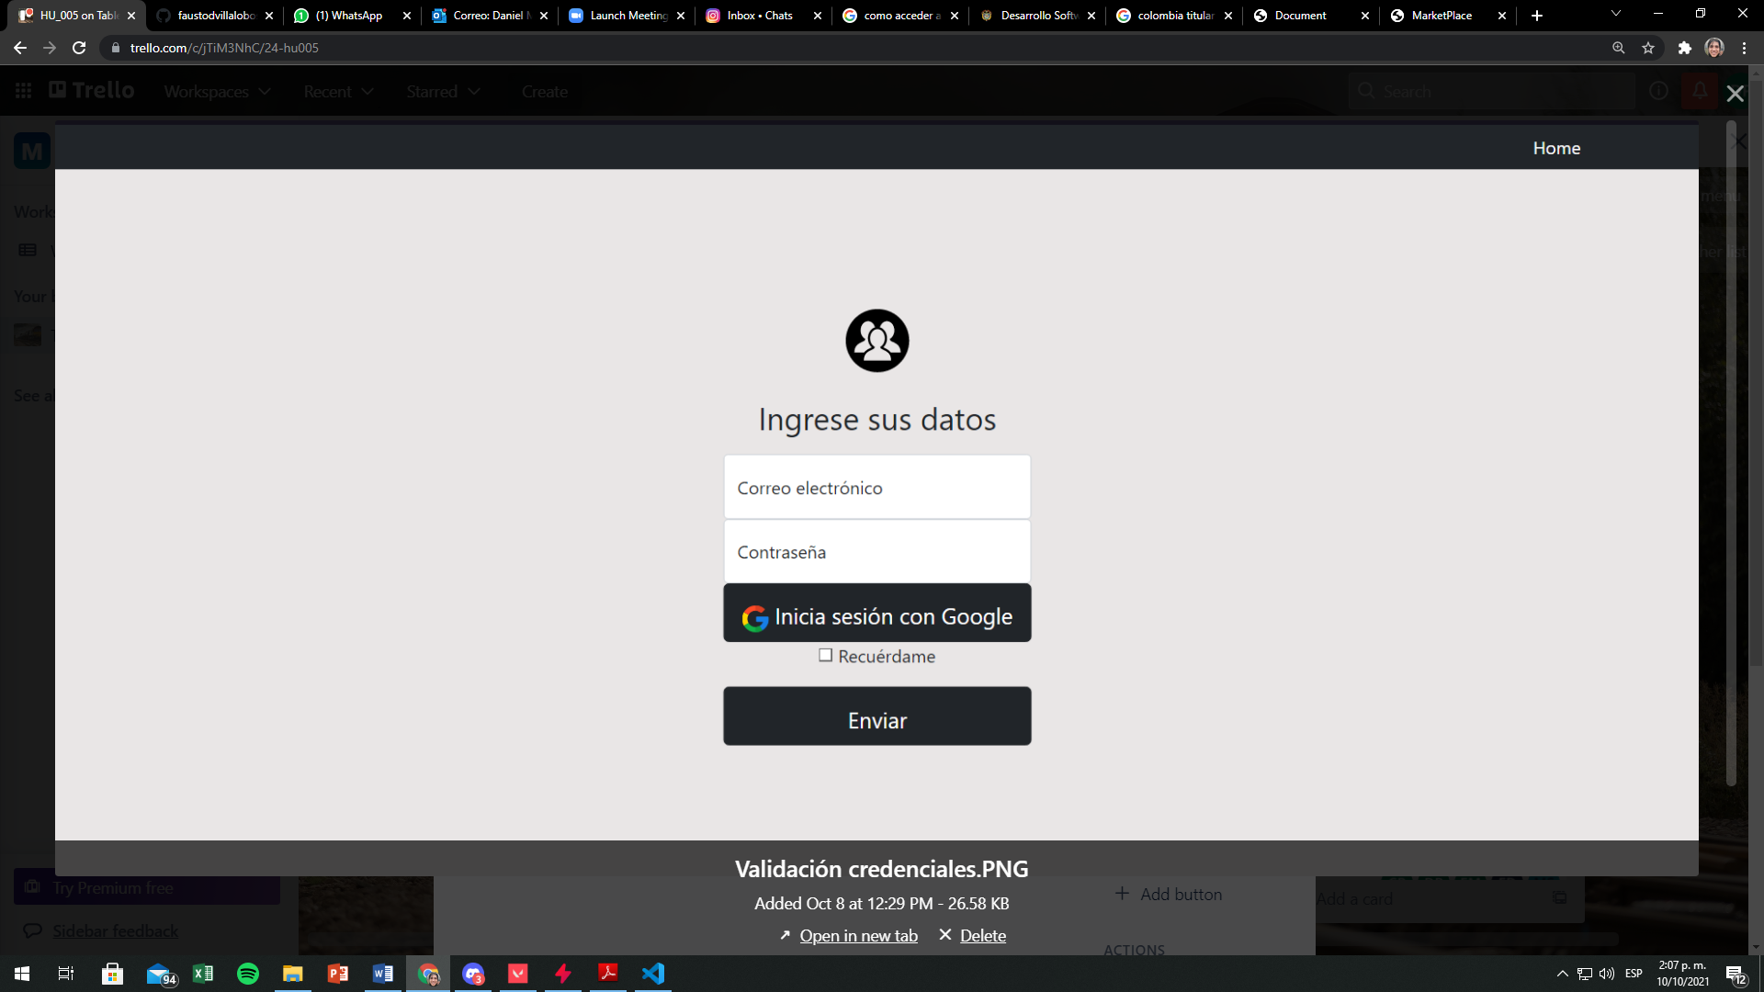

* **Historia de usuario: HU_006**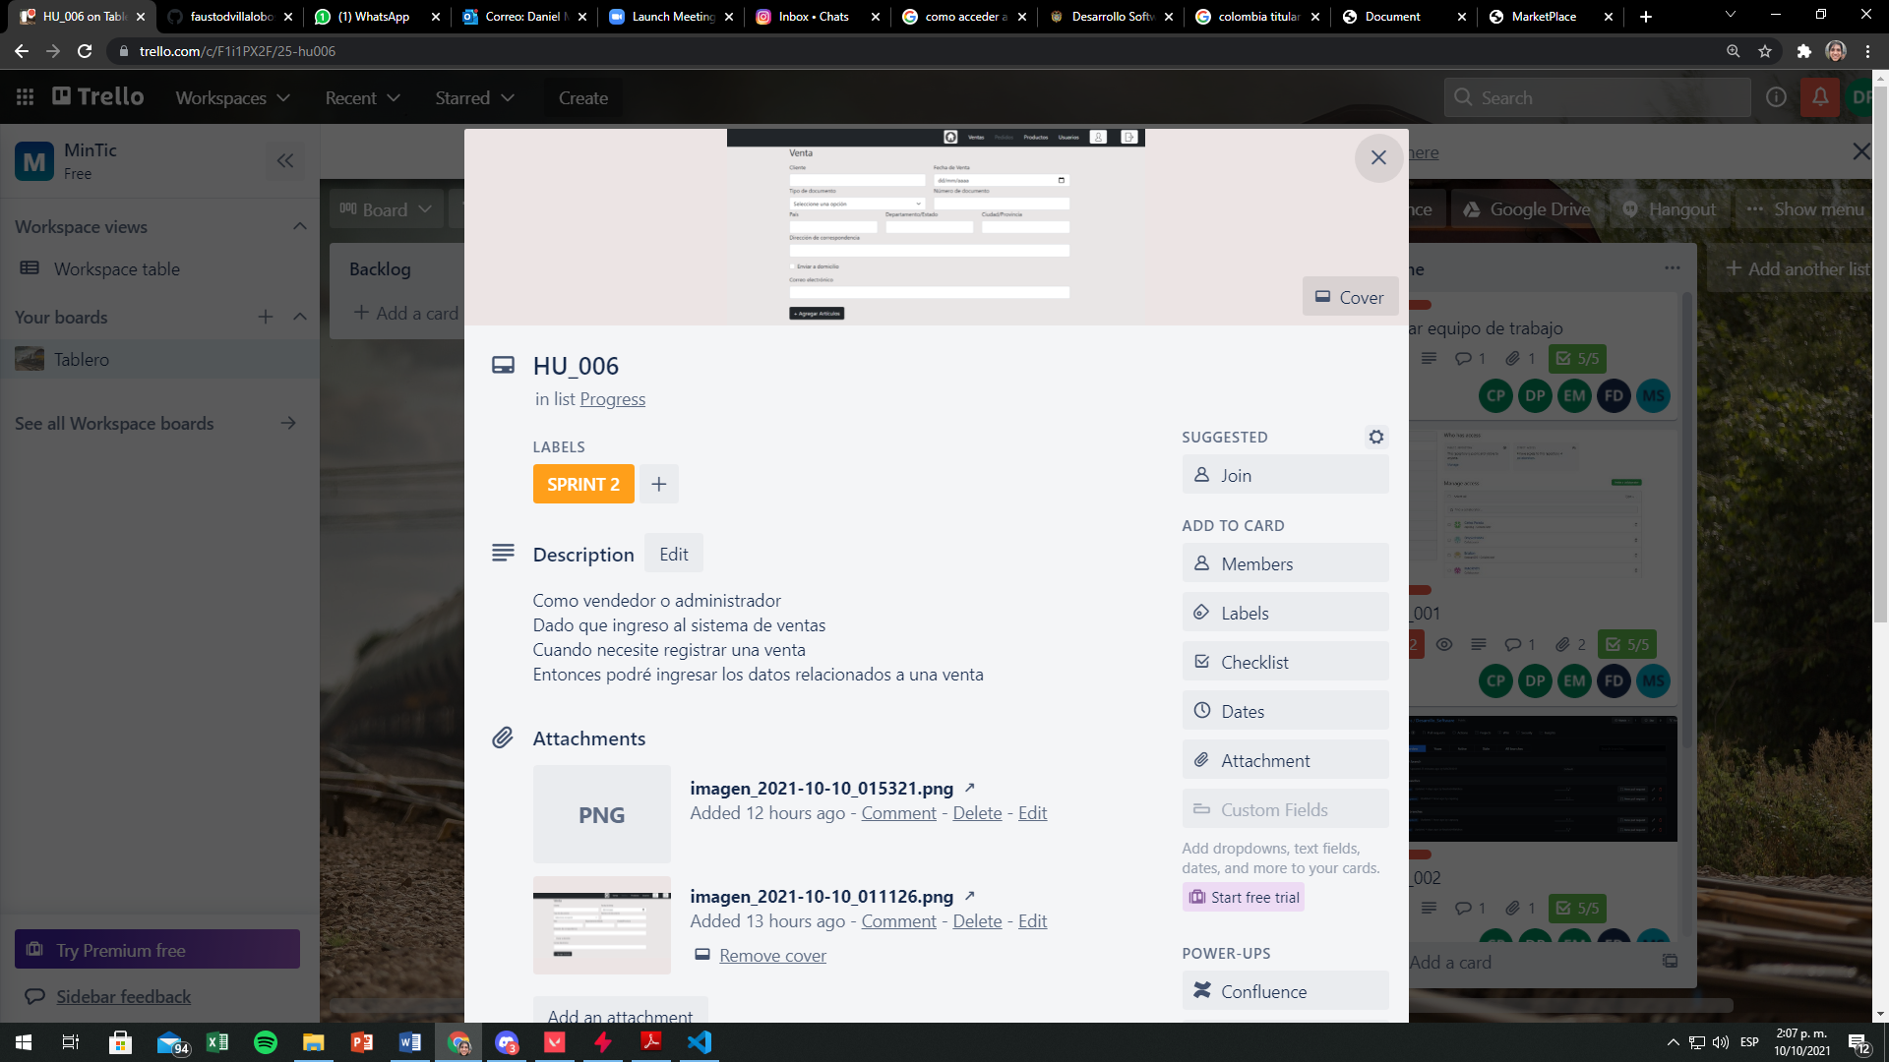
* **Historia de usuario: HU_007, HU_008, HU_009, HU_010**

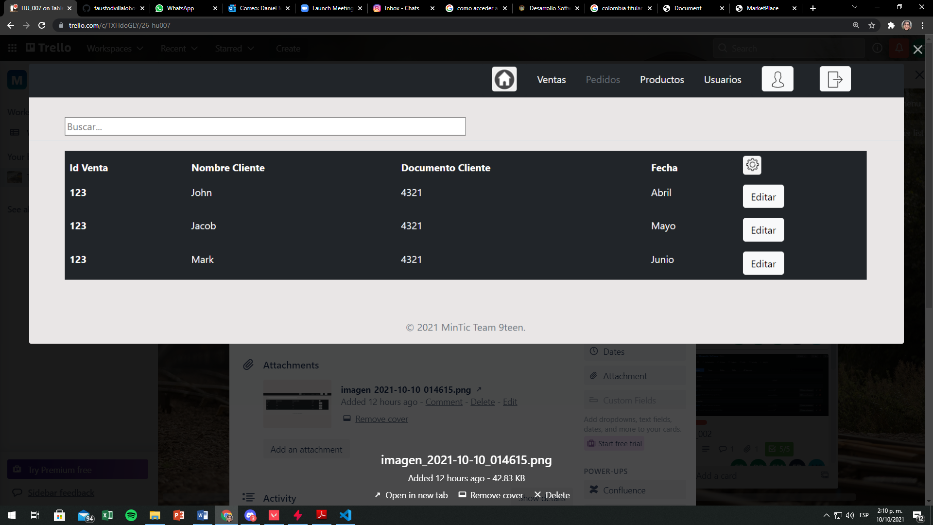

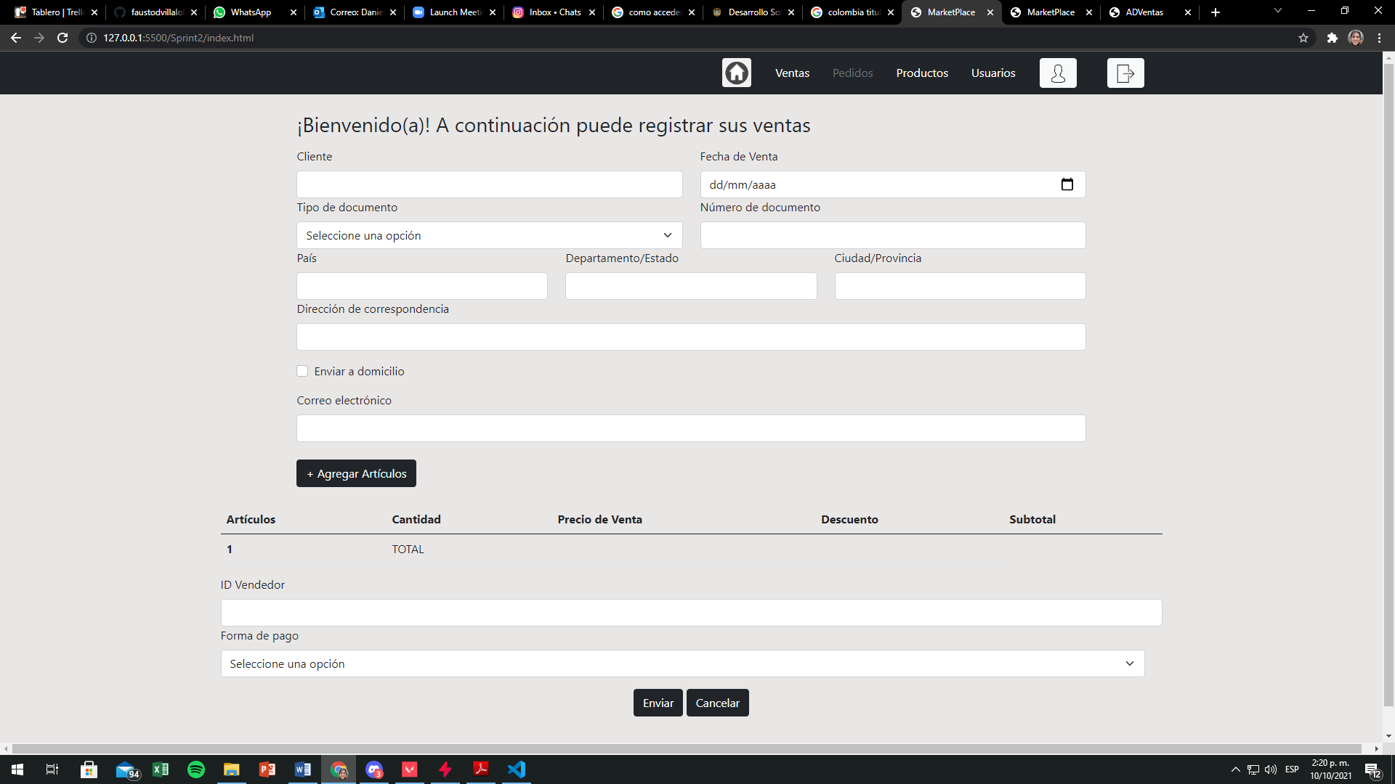

**Manejo de GIT**

